黄金调整到位，出现上破迹象
翟璐
从业资格证号：F3020441
投询资格证号：Z0011873
电话：0351-7342558
邮箱：zhailu@hhqh.com.cn

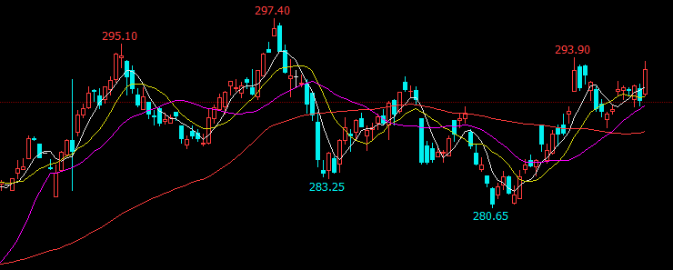

摘要：宏观面变化复杂，中美贸易谈判不顺利，双方关税从10%提高到25%，同时美国进一步制裁伊朗，沙特两艘油轮遭“蓄意袭击”，波斯湾地缘局势骤紧。盘面看黄金经过近两月多的大幅调整，有企稳再次上涨走强趋势，目前看外盘黄金已强势突破下行压力线，再次站上60日线，目前看内盘黄金比外盘黄金强势，主要是人民币贬值利多内盘黄金上涨，内盘黄金经过两周的整理，有再次走强的迹象。

一、宏观面
1、欧美经济
美国4月非农就业数据为上涨26.3万人，远高于前值19.6万人即预期的18.5万人，4月失业率为3.6%，低于前值和预期3.8%，创49年以来新低。周四公布的美国至5月4日当周初请失业金人数为22.8万人，低于前值23万人但高于预期22万人，但仍趋于稳定。同时公布的美国4月PPI月率为0.2%，低于前值0.6%符合预期，评论称4月份美国生产者物价指数温和上涨，但潜在通胀压力似乎正在提升，剔除食品、能源和贸易服务的PPI指数环比增长0.4%，是2018年1月来最大增幅。
5月16日美国公布的数据显示，美国初请失业金人数下降，费城联储制造业指数攀升，新建住宅开工超出预期，展现了房地产部门的正面动能。美国劳工部发布的报告显示，上周初请失业金人数减少1.6万人至21.2万人，预估为22.0万人，这提供了就业市场仍然紧俏的最新证据。以历史标准衡量，初请失业金人数仍处于低位，这些数据表明，美国就业市场根基仍然稳固，随着企业争夺员工，美国就业市场有望继续推动薪资增长。美国新房开工数量在4月份录得连续第二个月增长并超过分析师预估，预示着第二季开局住宅市场出现了积极的增长势头。4月新房开工数上升5.7%，折合年率达到123.5万户，初报下跌的3月修正为增长1.7%，衡量未来建筑情况的建筑许可上升0.6%至129.6万户。
英国脱欧方面，英国首相特蕾莎·梅被警告将在6月12日当周遭遇不信任投票，另外据悉，特蕾莎梅被1922委员会警告要确定离职时间，否则会为她设定。据彭博消息，英国首相特雷莎·梅和1922委员会主席Graham Brady将进行会面，届时将讨论选举新一任保守党领袖的时间表（即决定特雷莎·梅的去留）。与此同时，消息人士还指出，英国首相特雷莎·梅和1922委员会主席Graham Brady之间达成的协议是，如果脱欧协议法案未能在二读中通过，英国首相特雷莎·梅将辞职，并将在夏季进行选举。
2、中美贸易战
贸易方面，5月初中共中央政治局委员、国务院副总理、中美全面经济对话中方牵头人刘鹤抵达华盛顿，与美方举行第11轮中美经贸磋商，刘鹤抵美之后对媒体表示：“我这次来，顶着压力，就是表示了中方最大的诚意，而且想坦诚地、自信地、理性地解决中美面临的一些分歧或者说不同。我认为是有希望的。”5月10日美方已对2000亿美元中国输美商品加征的关税从10%上调至25%，中方对此深表遗憾，将不得不采取必要反制措施。第十一轮中美经贸高级别磋商正在进行中，希望美方与中方相向而行、共同努力，通过合作和协商办法解决存在的问题。
随后针对外媒报道美国财长努钦称将于近期来华磋商消息，中国商务部5月16日在例行发布会上称，中方不掌握美方来华计划。此前据外媒报道，美国财长努钦周三表示，他可能很快会访问北京，继续与中国进行贸易磋商。努钦没有详细说明未来磋商的时间，但他认为上周在华盛顿与中国官员进行的为期两天的高级别磋商具有建设性。
另外，针对美国商务部将华为列入“实体清单”，禁止华为在未经美国政府批准的情况下从美国企业获得元器件和相关技术，外交部在例行记者会上表示，反对单边制裁。分析认为，中国和美国贸易的不确定性，似乎仍然在加剧，这不利于全球经济的增长，以及无疑会冲击金融市场。

二、供需端及资金面
中国黄金协会发布的数据，2018年我国黄金实际消费量超过1150吨，连续6年保持全球第一位，在所有的黄金消费中，黄金首饰消费量达736吨，约占64%。从一季度的数据来看，黄金消费依然保持增长态势，一季度黄金首饰消费188吨，同比增长约4.2%，依然是拉动黄金消费量增长的绝对主力军。数据显示，中国不仅是黄金消费第一大国，国内黄金产量也已经连续12年位居世界第一，虽然稳坐黄金生产第一大国，但国内黄金产量远远不能满足消费需求，去年国内黄金产量401吨，只能满足消费量的34.8%。为了满足黄金消费需求，重点黄金企业集团正在加快“走出去”的步伐。
各国央行一季度共购买了145.5吨黄金，录得2013年以来同期全球央行黄金储备最大增幅。同时，各国央行此前一年合计黄金购买量达715.7吨，刷新历史高位。中国人民银行5月6日公布的数据显示，截至2019年4月，中国黄金储备为6110万盎司，环比增加48万盎司，央行已连续5个月增持黄金，中国人民银行持续增加黄金储备，反映了全球主要央行尤其是发展中国家央行分散储备资产的大趋势。
随着经济增长，发展中国家目前已有能力进行外汇储备的资产分配，会相应选择黄金等具有独特作用的资产。同时，当前全球政治经济形势不确定性增强等因素，也是发展中国家市场央行持续购金的动力之一。今年一季度，黄金ETF的资金流入同样可观，当季全球黄金ETF及类似产品需求增加40.3吨，同比增长49%。

三、美元指数本月走势
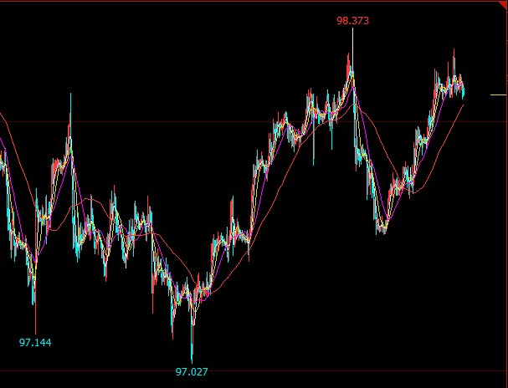
月初国际贸易局势生变，导致投资者对经济增长的担忧加剧，全球股市承压，加之美联储多次表态“没有充分理由调整现行货币政策”，支撑美元指数维持97上方震荡。月中美国股指延续上涨势头，企业财报乐观，经济数据强劲，凸显美国国内经济的力道。与此同时，美元指数升至近2周高位97.90。月末数据显示美国第一季国内生产总值（GDP）强劲增长，但美联储看重的通胀指标上季度增长弱于预期，美联储方面在五月的会议纪要上显示，委员们在本月会议上仍坚持“耐心”政策立场，称利率可能在未来很长一段时间内保持不变。与此同时，委员们上调了对全年经济增长的预期，并表示他们此前对经济放缓的担忧有所缓解，本次会议纪要整体释放了偏乐观的信号，这利好美元而利空贵金属。

- 后市行情研判
宏观面变化复杂，中美贸易谈判不顺利，双方关税从10%提高到25%，同时美国进一步制裁伊朗，沙特两艘油轮遭“蓄意袭击”，波斯湾地缘局势骤紧。盘面看黄金经过近两月多的大幅调整，有企稳再次上涨走强趋势，目前看外盘黄金已强势突破下行压力线，再次站上60日线，目前看内盘黄金比外盘黄金强势，主要是人民币贬值利多内盘黄金上涨，内盘黄金经过两周的整理，有再次走强的迹象。

风险揭示：您应当客观评估自身财务状况、交易经验，确定自身的风险偏好、风险承受能力和服务需求，自行决定是否采纳期货公司提供的报告中所给出的建议。您应当充分了解期货市场变化的不确定性和投资风险，任何有关期货行情的预测都可能与实际情况有差异，若您据此入市操作，您需要自行承担由此带来的风险和损失。
免责声明：本报告的信息均来源于公开资料，本公司对这些信息的准确性和完整性不作任何保证，文中的观点、结论和建议仅供参考，不代表作者对价格涨跌或市场走势的确定性判断，投资者据此做出的任何投资决策与本公司和作者无关。
本报告所载的资料、意见及推测仅反映本公司于发布日的判断，在不同时期，本公司可发出与本报告所载资料、意见及推测不一致的报告，投资者应当自行关注相应的更新或修改。

和合期货投询部
联系电话：0351-7342558
公司网址：http://www.hhqh.com.cn

和合期货有限公司经营范围包括：商品期货经纪业务、金融期货经纪业务、期货投资咨询业务、公开募集证券投资基金销售业务。

